

AGRUPAMENTO DE ESCOLAS DE VILA FLOR
FICHA DE AVALIAÇÃO TRIMESTRAL DE MATEMÁTICA
Nome _____________________________________________________ Turma _____ Ano ______
Data _______ / _______ / ___________ O Professor: _____________________
Classificação: ____________________

1- Observa as imagens. Escreve os números e desenha as quantidades.
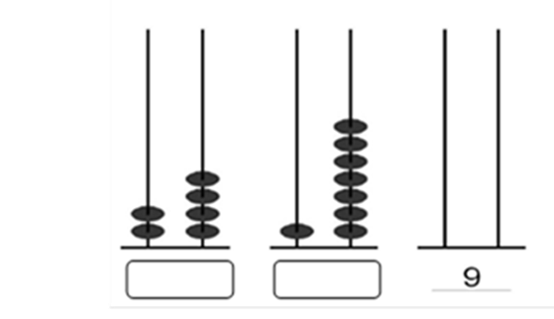
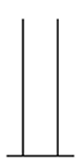
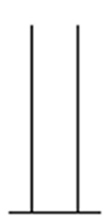

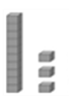



20 19

2- Escreve na reta graduada os números 0, 4, 9, 12, 16 e18.
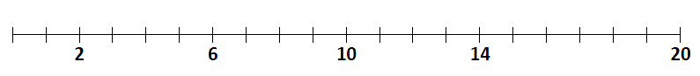

3- Completa as séries.
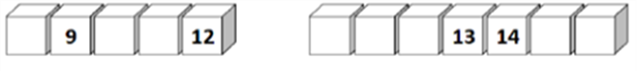

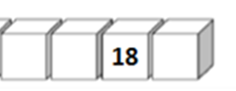

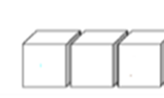
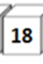
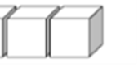

4- Relaciona corretamente, de acordo com o exemplo.

dezanove |  | 14 |  | 1dezena e 8 unidades
vinte |  | 17 |  | 1dezena e 4 unidade
dezoito |  | 16 |  | 2 dezenas e 0 unidades
dezassete |  | 19 |  | 1 dezena e 9 unidades
catorze |  | 18 |  | 1 dezena e 7 unidades
dezasseis |  | 20 |  | 1 dezena e 6 unidades

5- Liga corretamente.

7 + 5 | ● |  | ● | 17 |  |  | 20 | ● |  | ● | 6 + 4
14 + 3 | ● |  | ● | 12 |  |  | 8 | ● |  | ● | 15 + 5
4 + 3 + 2 | ● |  | ● | 9 |  |  | 10 | ● |  | ● | 4 + 1 + 3

6- A Mariana e a Bia gostam de tratar dos seus vasos. Descobre quantos vasos faltam à Bia para ter tantos como a Mariana. (Desenha os vasos)
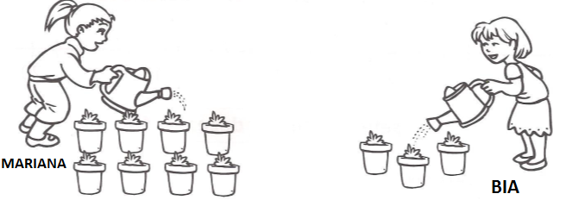

R: À Mariana faltam-lhe __________ vasos.

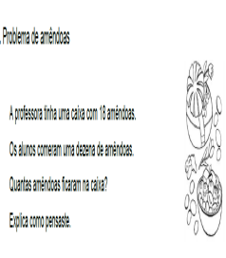
7- A professora tinha uma caixa com 18 amêndoas. Os alunos comeram uma dezena. Quantas amêndoas ficaram na caixa?

R: Ficaram na caixa ________ amêndoas.

8- O João tem mais carros do que camiões para brincar. Ele diz: “Eu tenho 5 camiões e 3 carros a mais do que camiões”. Quantos carros tem o João?

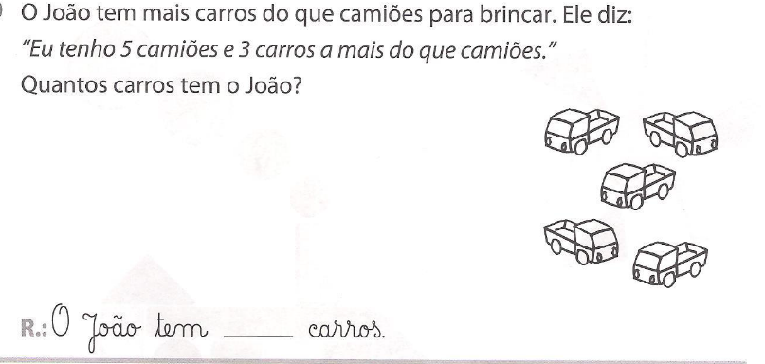

R: O João tem ________ carros.

9- Observa a gravura. Identifica cada uma das personagens.

- A Camila não tem ninguém à sua direita.
- A Sofia não tem ninguém à sua esquerda.
- O Romeu está à esquerda da Camila.
- O Leo está à direita da Sofia.
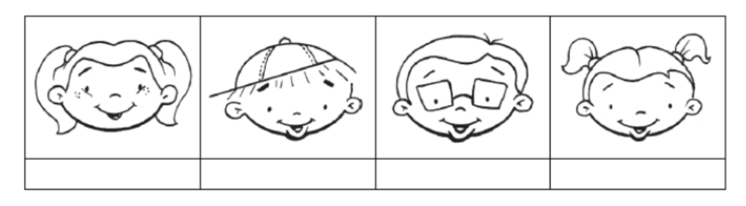

10- Observa os segmentos de reta seguintes e responde.
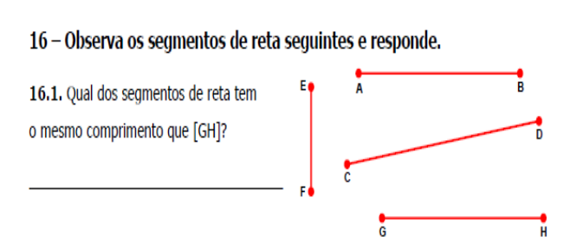

10.1- Qual dos segmentos de reta tem o mesmo comprimento que [GH]?

R: ______________________________________________________

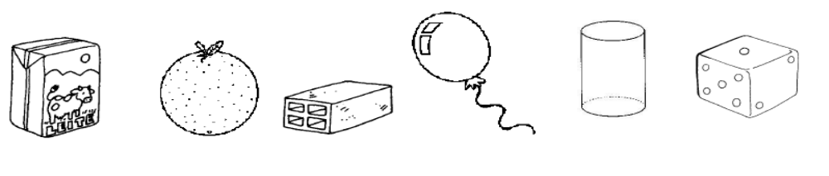
11- Pinta de amarelo os objetos que só têm superfícies planas.

12- Pinta da mesma cor as figuras geometricamente iguais.

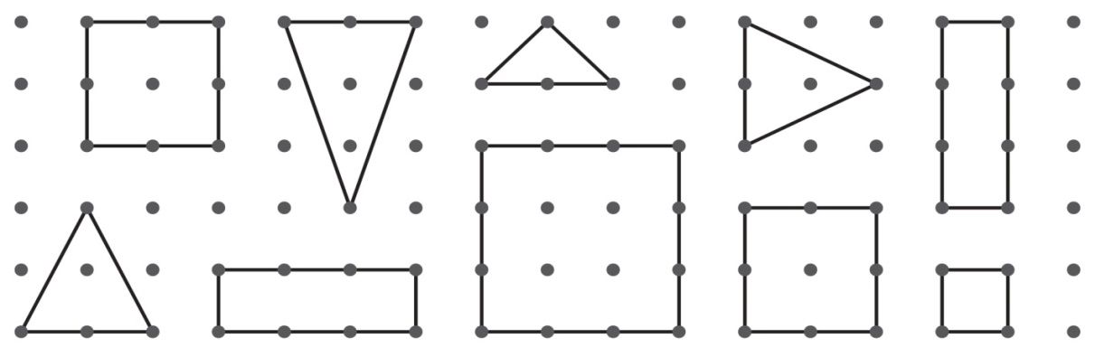

13. O João resolveu contornar as faces dos sólidos com um lápis. Ajuda-o agora a ligar os sólidos às figuras geométricas que desenhou.

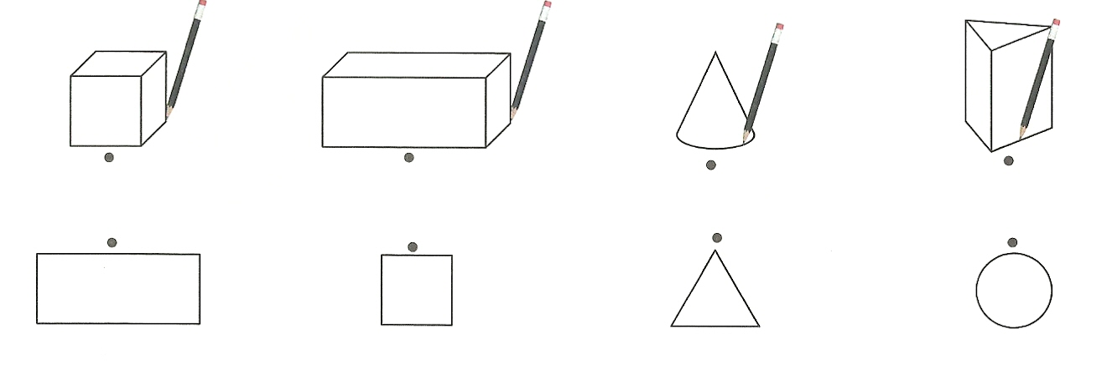

14- Depois de uma visita ao jardim zoológico, o Ramiro perguntou aos colegas de que animais tinham gostado mais e construiu um pictograma.
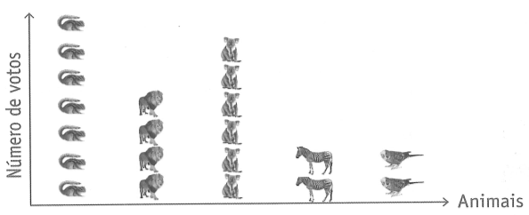

]

14.1- Qual foi o animal preferido? Assinala com um x.

14.2- Rodeia o animal menos votado.

14.3- Sabendo que cada criança apenas podia escolher um animal, qual foi o número de crianças que responderam? Regista os teus cálculos.

R: O número de crianças foi_______.

15- Seis alunos da turma A do 1º ano foram comprar ovos de chocolate.

Aluno 1 | 
Aluno 2 | 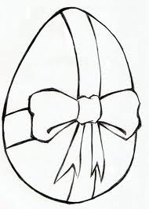
Aluno 3 | 
Aluno 4 | 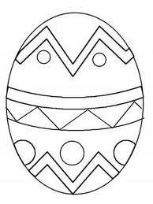
Aluno 5 | 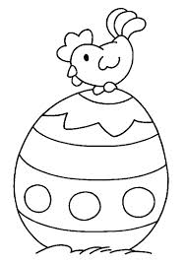
Aluno 6 | 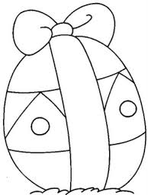

  - Quantos ovos comprou o aluno1? ___________

  - Quantos comprou o aluno 3? _______________

  - Quantos comprou o aluno 4 a mais do que o aluno 6 ?__________

Bom trabalho!

